**关庙镇大张庄村全面建设小康社会大事迹**

1. **脱贫攻坚取得新成效**

全村人口1541户，总人数6482人。大张庄村建档立卡贫困户246户，641人，截止到2020年末大张庄村贫困发生率由2014年的10.29%降为0。在政府相关政策帮扶下已全部脱贫。对标全国和省市县标准同步进入小康社会。

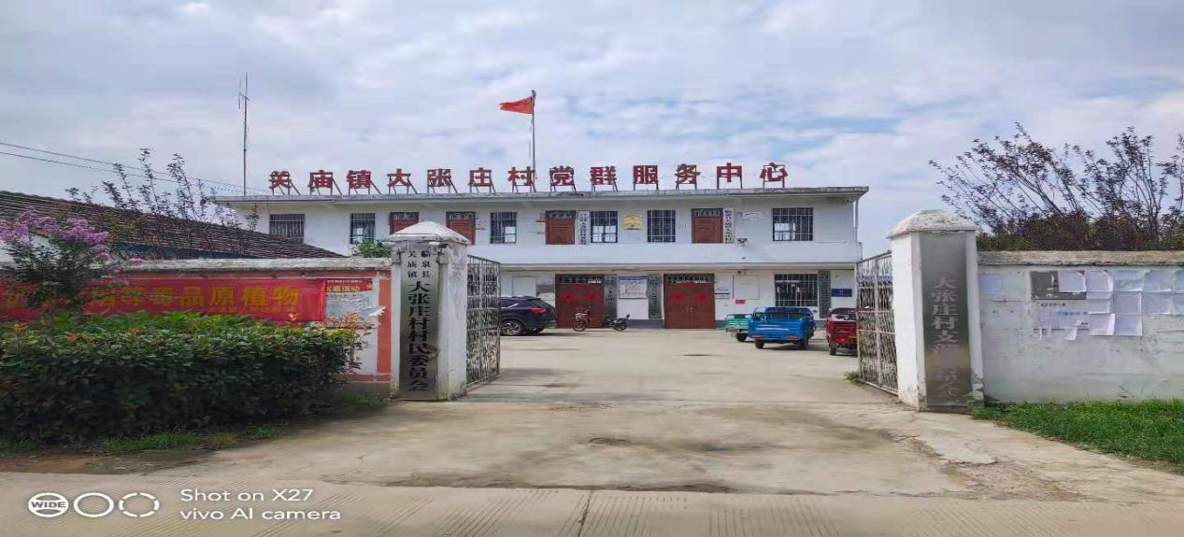

**二、基础设施建设持续完善**

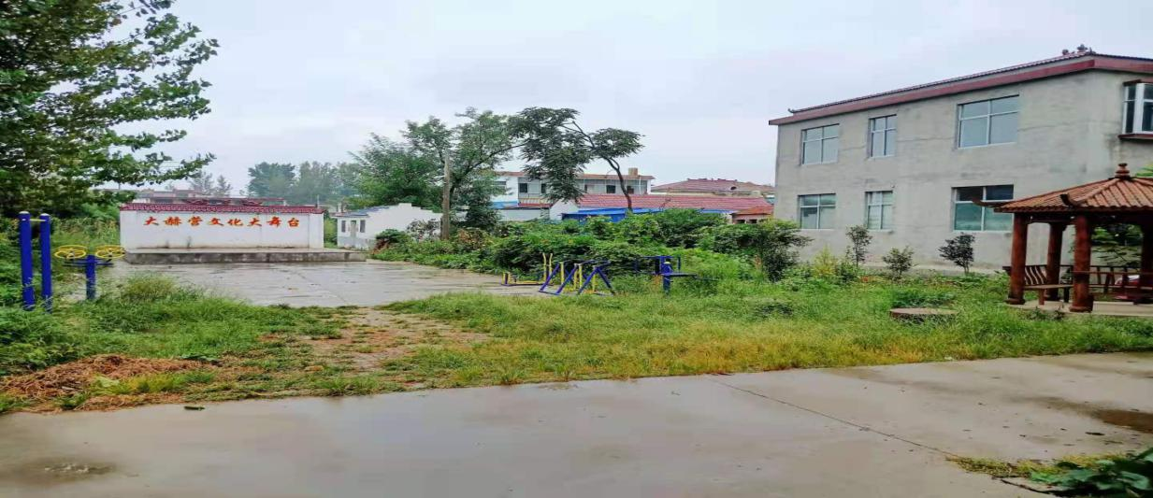2018年以来，陆续建设大赫营、韩庄、大袁前、陈楼、闫庄、小赫营6个自然村的文化广场，文化广场的建成极大丰富群众文化生活;2018年大张庄村建设节水灌溉农田项目，2019年建成高标准农田项目，给周边群众带来了就业机会，实现群众家门口就业；2019年全村范围内清理沟塘；九个自然村已全部安装路灯；村村通道路工程全面实现，群众家家户户用上了安全的自来水；网络光纤全覆盖，网上消费成为新业态。

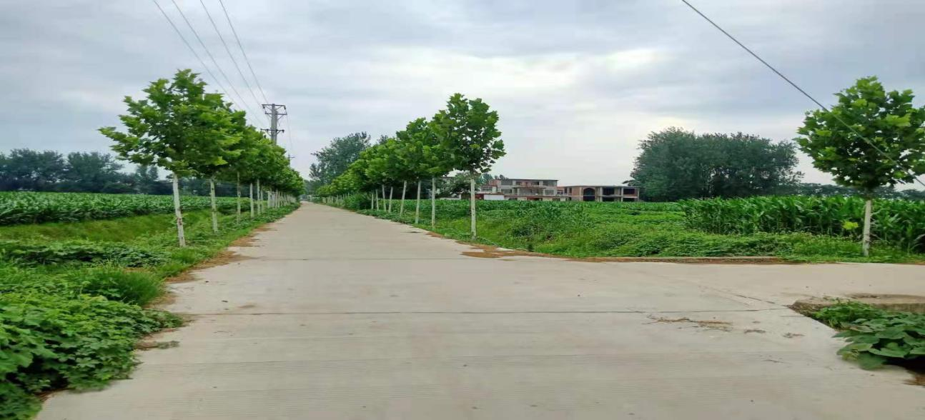

**三、产业发展欣欣向荣**

2016年以来临泉县关庙镇金盛家庭农场大张庄村流转土地700余亩，带动就业10余人，年利润60万元。2017年陈建利生猪养殖场建立，占地30亩，每年为60户脱贫发放分红。2019年临泉县万丰农作物种植专业合作社建立养羊场，占地24亩，年出栏肉羊4500只，带动就业20余人，月收入2000元以上，同时万丰农作物种植专业合作社进行秸秆回收，加强秸秆综合利用，在大赫营村流转土地200多亩，用于生态养殖循环利用。

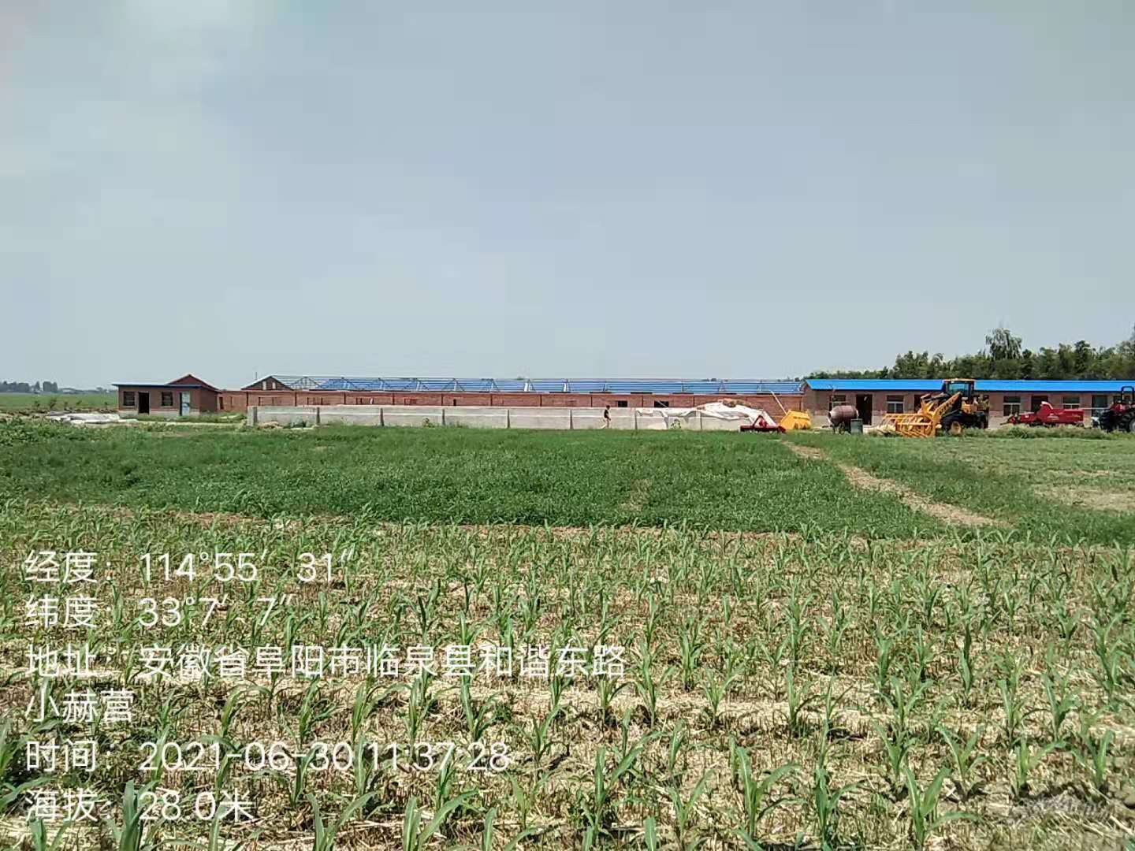2021年6月安徽福马农业科技有限责任公司在大张庄村陈楼村流转土地267.22亩用于高梁种植，在种植期间为广大村民提供就业岗位。

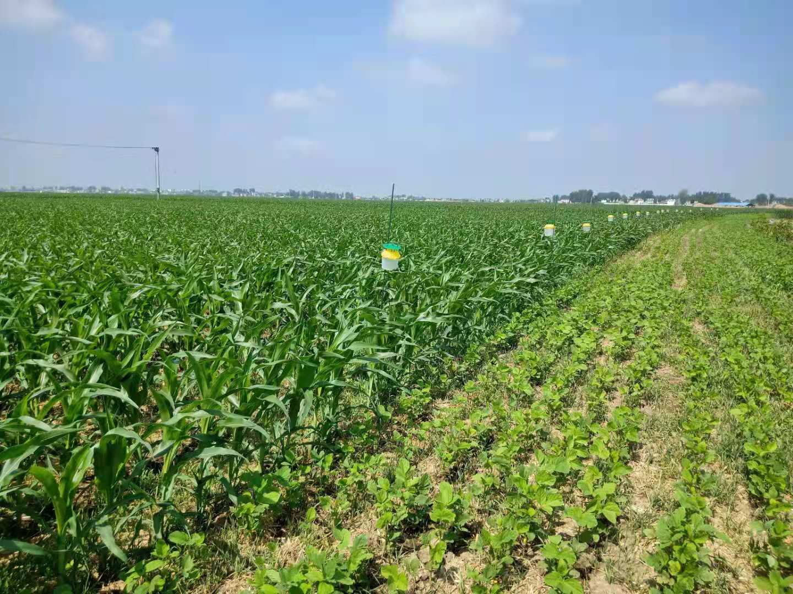**四、美丽乡村建设取得新突破**

2021年大张庄村打造美丽乡村文化墙，力争加快村域升级美丽乡村建设步伐，力争三到五年全村9个自然村全部实现镇级美丽乡村目标。

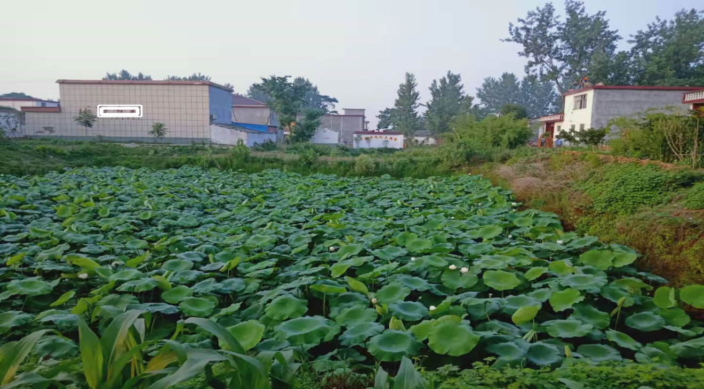

**五．民生建设取得新突破**

  大张庄村新农村合作医疗保险完成全覆盖，让大张庄村的人民群众做到看病有保障；大张庄提倡银龄安康保险，参保人员增加，若群众出现意外伤害减少家庭开支。2017年以来大张庄村共完成户厕改造395户，带动了群众更新卫生观念，让农民的生活环境发生了巨大变化。建设天网工程，时时对全村进行监控，保障了人民群众财产安全。